ГУ-Управление Пенсионного фонда РФ № 24 по г. Москве и Московской области просит разместить на сайте информацию:

Пенсионный возраст и предпенсионеры
Управление Пенсионного фонда РФ № 24 по г. Москве и Московской области напоминает, что Федеральным законом от 03.10.2018 N 350-ФЗ "О внесении изменений в отдельные законодательные акты Российской Федерации по вопросам назначения и выплаты пенсий", вступившим в силу с 1 января 2019 года, закреплен общеустановленный пенсионный возраст - 65 лет для мужчин и 60 лет для женщин.
Изменение пенсионного возраста проходит постепенно, на протяжении десяти лет – с 2019 по 2028 год. На первом этапе повышение затронуло мужчин 1959 г.р. и женщин 1964 г.р. – для граждан выход на пенсию произошел на 6 месяцев раньше нового пенсионного возраста.
Для наглядности приводим таблицу, в которой для мужчин и женщин рассчитаны параметры выхода на пенсию: год рождения, возраст, год выхода на пенсию, необходимые для назначения пенсии баллы и стаж.
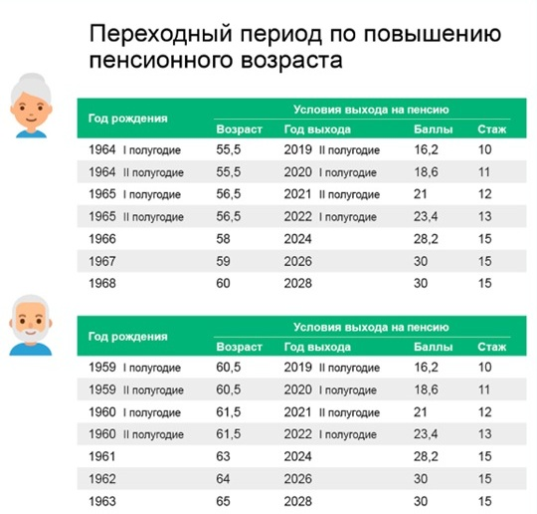
Федеральным законодательством также определена относительно новая льготная категория граждан – лица предпенсионного возраста, к которым относятся граждане в возрасте «не более чем за 5 лет до достижения пенсионного возраста», установленного Федеральным законом от 03.10.2018 N 350-ФЗ, с учетом переходного периода. Для них федеральным и региональными законодательствами устанавливается ряд льгот и мер социальной поддержки. Например, по уплате имущественного и земельного налогов, льготы, связанные с ежегодной диспансеризацией, а также гарантии трудовой занятости. Так, право на льготы по диспансеризации и повышенному размеру пособия по безработице граждане смогут получить за пять лет до наступления нового пенсионного возраста с учетом переходных положений. Определяющим фактором для получения налоговых льгот является достижение границ нынешнего пенсионного возраста.
в Московской области - Закон Московской области № 153/2018-ОЗ «О внесении изменений в некоторые законы Московской области, регулирующие предоставление мер социальной поддержки» http://www.mosoblduma.ru/Zakoni/Zakoni_Moskovskoj_oblasti/item/132695/ и Закон Московской области № 154/2018-ОЗ «О внесении изменений в некоторые законы Московской области, регулирующие предоставление мер социальной поддержки отдельным категориям граждан, имеющим место жительства в Московской области, по бесплатному проезду на транспорте в городе Москве» http://www.mosoblduma.ru/Zakoni/Zakoni_Moskovskoj_oblasti/item/132718/ .

Начальник Управления В.А. Башашина

